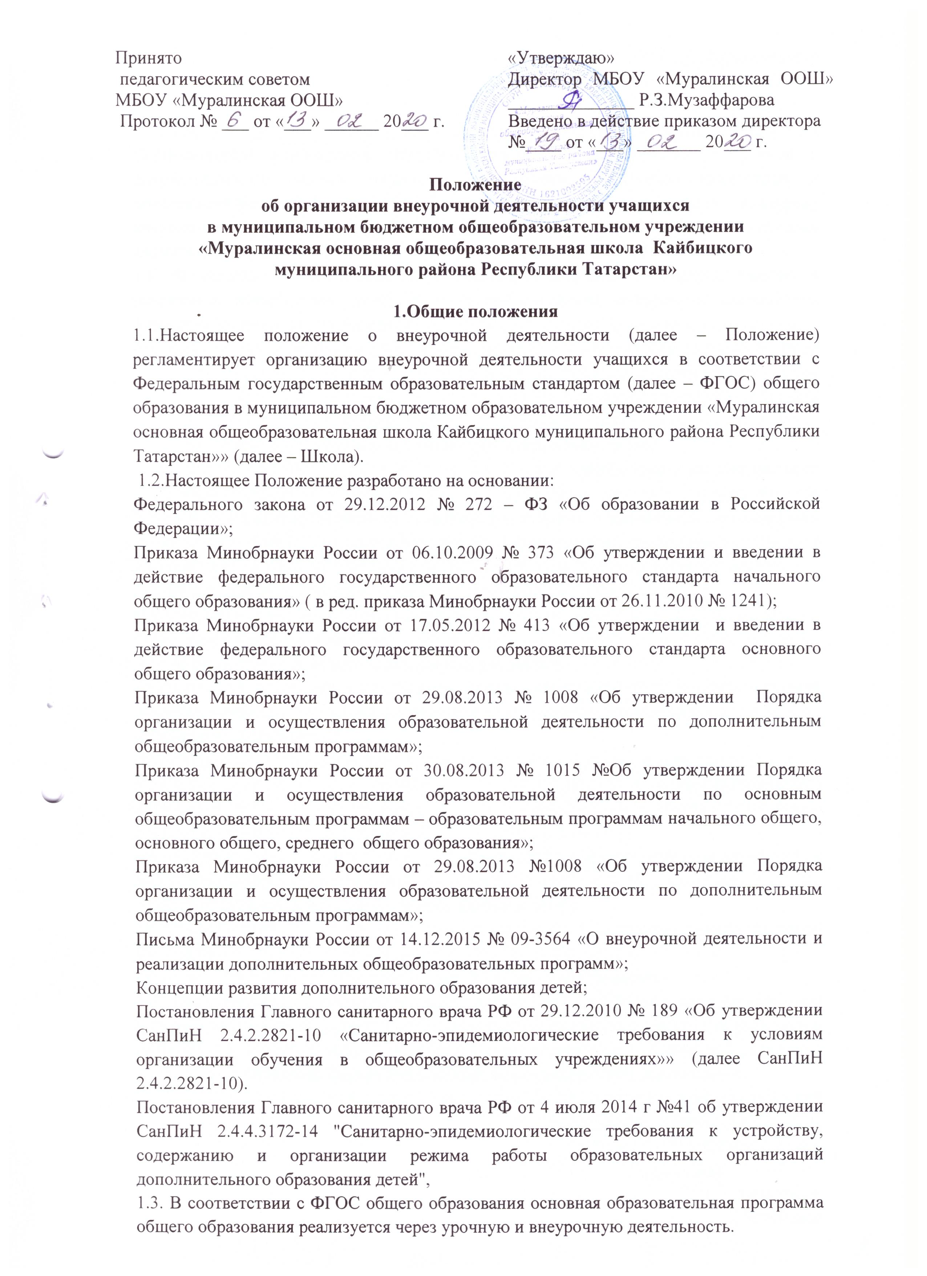1.4. В соответствии с основной образовательной программой начального (основного) общего образования школы внеурочная деятельность является неотъемлемой частью образовательной деятельности.
1.5. Под внеурочной деятельностью в рамках реализации ФГОС понимается образовательная деятельность, осуществляемая в формах, отличных от урочной, и направленная, в первую очередь, на достижение учащимися личностных и метапредметных результатов общего образования. Это и определяет специфику внеурочной деятельности, в ходе которой учащийся не столько должен узнать, сколько научиться действовать, чувствовать, принимать решения и др.
1.6. В отличие от дополнительных общеобразовательных программ, участие в реализации которых для детей является добровольным, внеурочная деятельность является обязательной для учащихся.
1.7. Время, отведенное на внеурочную деятельность, не учитывается при определении максимально допустимой недельной нагрузки учащихся, но учитывается при определении объемов финансирования, направляемых на реализацию основной образовательной программы общего образования.
II. Цель и задачи внеурочной деятельности
2.1. Целью внеурочной деятельности является реализация индивидуальных потребностей учащихся путем предоставления выбора широкого спектра занятий, направленных на их развитие. В совокупности с урочной деятельностью внеурочная деятельность обеспечивает достижение планируемых результатов обучения учащихся в соответствии с основной образовательной программой общего образования школы.
2.2. Внеурочная деятельность направлена на решение следующих задач:
• создание условий для развития личности;
развитие мотивации к познанию и творчеству;
обеспечение эмоционального благополучия учащегося;
приобщение учащегося к общечеловеческим ценностям, достижениям мировой культуры, национальным ценностям и традициям (включая региональные социально-культурные особенности);
профилактику асоциального поведения;
создание условий для социального, культурного и профессионального самоопределения, творческой самореализации учащегося, его интеграции в систему отечественной и мировой культуры;
обеспечение целостности процесса психического и физического, умственного и духовного развития личности;
укрепление психического и физического здоровья детей;
развитие взаимодействия педагогов с родителями (законными представителями) учащихся.
III. Организация внеурочной деятельности
3.1. План внеурочной деятельности школы (как и учебный план – для организации урочной деятельности) является основным организационным механизмом реализации основных образовательных программ общего образования, определяет состав и структуру направлений, формы организации, объем внеурочной деятельности.
3.2. ФГОС общего образования определяют общее количество часов внеурочной деятельности на каждом уровне общего образования, которое составляет:
до 1350 часов на уровне начального общего образования (за 4 года обучения);
до 1750 часов на уровне основного общего образования (за 5 лет обучения).
3.3. Школа самостоятельно определяет объем часов, отводимых на внеурочную деятельность (до 10 часов в неделю в каждом классе), в соответствии с содержательной и организационной спецификой своей основной образовательной программы, реализуя указанный объем часов как в учебное, так и в каникулярное время.
3.4. Школа определяет количество часов внеурочной деятельности в неделю с учетом запросов учащихся, возможностей школы и объема субвенции, выделенной для реализации основной образовательной программы.
3.5. Конкретные направления и формы организации внеурочной деятельности Школа определяет самостоятельно, с учетом интересов и запросов учащихся и их родителей (законных представителей). Подбор направлений и форм внеурочной деятельности должен обеспечить достижение планируемых результатов обучения учащихся в соответствии с основной образовательной программой начального (основного) общего образования школы.
3.6. Учащийся вправе выбирать из предложенного школой перечня направления и формы внеурочной деятельности в соответствии с установленным Школой в плане внеурочной деятельности количеством часов. Право выбора направлений и форм внеурочной деятельности имеют родители (законные представители) учащегося (с учетом его мнения) до завершения получения ребенком основного общего образования.
3.7. Внеурочная деятельность может быть организована по следующим направлениям развития личности: спортивно-оздоровительное, духовно-нравственное, социальное, общеинтеллектуальное, общекультурное.
3.8. Внеурочная деятельность может быть организована в таких формах, как экскурсии, кружки, секции, круглые столы, конференции, диспуты, школьные научные общества, олимпиады, конкурсы, соревнования, фестивали, походы, поисковые и научные исследования, общественно полезные практики и др.
3.9. Внеурочная деятельность может быть использована на введение учебных курсов, расширяющих содержание учебных предметов, обеспечивающих различные интересы учащихся. В качестве таких курсов могут быть организованы: дополнительные образовательные модули, спецкурсы, школьные научные общества, учебные научные исследования, семинары, практикумы и т. д., проводимые в формах, отличных от урочной.
3.10. При отсутствии (или недостаточности) возможности для реализации внеурочной деятельности в рамках соответствующего муниципального задания, формируемого учредителем, Школа использует возможности образовательных организаций дополнительного образования, организаций культуры и спорта.
3.11. Внеурочная деятельность может осуществляется через:
реализацию дополнительных общеобразовательных программ школы (внутришкольную систему дополнительного образования);
организацию групп продленного дня;
деятельность, организуемую классными руководителями (классные часы, экскурсии, диспуты, круглые столы, соревнования, общественно-полезные практики и т. д.);
деятельность иных педагогических работников (педагога-организатора, библиотекаря), осуществляемую в соответствии с их должностными обязанностями;
реализацию образовательных программ организаций дополнительного образования детей, а также организаций культуры и спорта.
3.12. При организации внеурочной деятельности учащихся (в особенности учащихся начальных классов) приоритетным является использование оптимизационной модели, обеспечивающих занятость учащихся в течение всего учебного дня, через оптимизацию всех внутренних ресурсов школы. При этом координирующая роль принадлежит классному руководителю.
3.13. При реализации внеурочной деятельности преимущественно используются современные образовательные технологии, обеспечивающие системнодеятельностный подход в обучении.
3.14. В каникулярное время, на основании приказа директора школы, внеурочная деятельность может реализовываться в рамках тематических программ в лагере с дневным пребыванием детей на базе школы, в походах, экскурсиях, поездках и т.д.
3.15. Для развития потенциала одаренных учащихся, а также для детей с ограниченными возможностями здоровья, на основании заявления родителей (законных представителей), могут быть разработаны (с учетом возможностей школы), индивидуальные программы внеурочной деятельности, которые сопровождаются поддержкой педагогов, назначенных тьюторами для данных категорий учащихся.
3.16. Для детей с ограниченными возможностями здоровья часы внеурочной деятельности могут быть использованы, с учетом возможностей школы, для организации адаптационных и коррекционно-развивающих занятий в соответствии с рекомендациями психолого-медико-педагогической комиссии.
3.17. Продолжительность занятий внеурочной деятельности зависит от возраста учащихся и вида деятельности и устанавливается в соответствии с СанПиН 2.4.2.2821-10.
3.18. Учет занятий (количества часов) внеурочной деятельности по каждому учащемуся ведется классным руководителем.
3.19. Расписание занятий внеурочной деятельности утверждается директором школы.
IV. Требования к программам внеурочной деятельности
4.1. Локальным нормативным документом, на основании которого реализуется внеурочная деятельность по тому или иному направлению для конкретной группы учащихся, является программа внеурочной деятельности.
4.2. Программа внеурочной деятельности содержит следующие структурные элементы:
Элементы рабочей программы по внеурочной деятельности | Содержание элементов рабочей программы по внеурочной деятельности
Титульный лист | - название программы;  - направление развития личности школьника;  - разработчик программы;  - год разработки рабочей программы;
Планируемые результаты освоения программы | Личностные и метапредметные результаты освоения курса внеурочной деятельности
Содержание курса внеурочной деятельности | -перечень и название раздела и тем курса;  - содержание;  - основные формы организации внеурочной деятельности и виды внеурочной деятельности; -необходимое количество часов для изучения раздела, темы курса;
Календарно-тематическое планирование | - название разделов;  - тема занятий;  - количество часов;  - дата проведения (план/факт)

V. Система оценки достижения результатов внеурочной деятельности
5.1. Результативность изучения программы внеурочной деятельности определяется по итогам участия учащегося в конкурсных мероприятиях или выполнения им определенных работ. Минимальное обязательное количество таких мероприятий и (или) работ не должно быть больше двух за учебный год.
5.2. Формами подведения итогов освоения программы внеурочной деятельности являются выставки, фестивали, соревнования, научно- практические конференции и т.п. Перечень и сроки проведения мероприятий прописываются заранее.
5.3. Система оценки достижения результатов внеурочной деятельности является комплексной и предусматривает:
оценку достижений учащихся (портфолио учащегося);
оценку эффективности деятельности школы.
5.4. Оценка достижений результатов внеурочной деятельности осуществляется на трех уровнях:
представление коллективного результата деятельности группы учащихся в рамках одного направления (результаты работы кружка, детского объедения, системы мероприятий, лагерной смены и т. п.);
индивидуальная оценка результатов внеурочной деятельности каждого учащегося на основании экспертной оценки личного портфолио;
качественная и количественная оценка эффективности деятельности школы по направлениям внеурочной деятельности на основании суммирования индивидуальных результатов учащихся.

